Стеклообразные полиалкилнорборнены с проницаемостью газообразных углеводородов, контролируемой растворимостью
Возняк А.И., Бермешева Е.В., Бермешев М.В., Борисов И.Л.
Младший научный сотрудник
Институт нефтехимического синтеза им. А.В. Топчиева Российской академии наук, Москва, Россия
E–mail: wozniak@ips.ac.ru
Мембраны с газопроницаемостью, контролируемой растворимостью, являются перспективными материалами для выделения фракции С₂₊ из природного газа. Долгое время считалось, что этой особенностью обладают только каучуки. Однако отсутствие механической и химической стабильности препятствовало широкому применению каучуков для мембранного газоразделения. Открытие стеклообразных поли(триметилсилилпропина), а также кремнийсодержащих полинорборненов и политрициклононенов показало, что стеклообразные полимеры действительно могут обладать контролируемой растворимостью газопроницаемостью углеводородов [1, 2]. Однако синтез этих кремнийсодержащих полимеров оказался достаточно трудоемким. В этой работе мы показали, что легкодоступные стеклообразные полинорборнены с длинными алкильными боковыми группами могут эффективно разделять газообразные углеводороды.
5-н-Алкил-2-норборнены могут быть легко получены по реакции Дильса-Альдера между дициклопентадиеном и α-олефинами. Их последующая аддитивная полимеризация на Pd-катализаторах приводит к аморфным стеклообразным поли(5-н-алкил-2-норборненам) с высокой молекулярной массой и хорошей термической стабильностью (рис.1) [3]. Исследование газотранспортных свойств показало, что эти полимеры, не являясь каучуками или микропористыми полимерами, обладают необычным свойством для стеклообразных полимеров – проницаемостью углеводородов, контролируемой растворимостью (то есть, α(н-С₄Н₁₀/СН₄) >> 1). Соответствующие значения α(н-C₄H₁₀/CH₄) (13,3-14,3) для поли(5-н-октил-2-норборнена) и поли(5-н-децил-2-норборнена) примерно на 50-100% выше, чем для поли(диметилсилоксана) (α(н-C₄H₁₀/CH₄) = 7-9). Эта особенность в сочетании умеренной проницаемостью и стабильностью проницаемости во времени делает их перспективными материалами для мембранного газоразделения углеводородов.
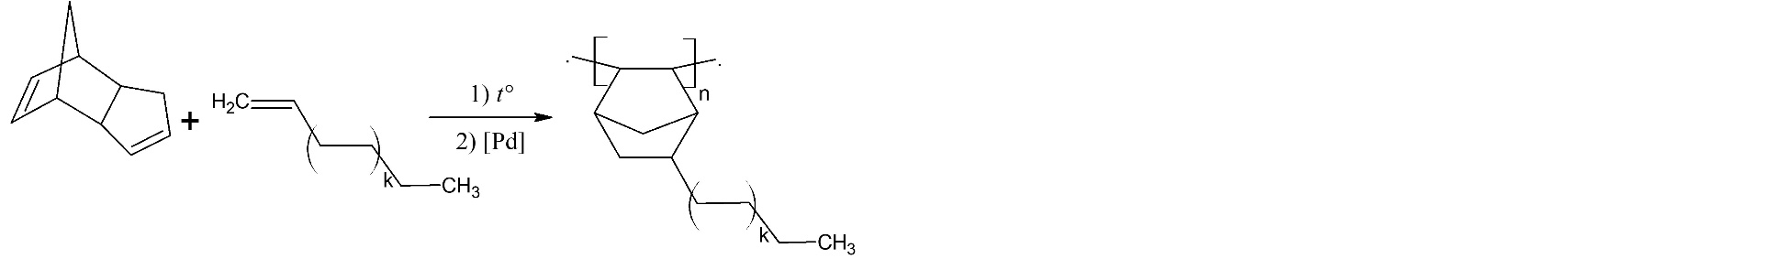
Рисунок 1 – Схема получения аддитивных поли(5-н-алкил-2-норборненов).
Исследование выполнено при финансовой поддержке РФФИ в рамках научного проекта № 19-08-00362.
Литература
1. Nagai K., Masuda T., Nakagawa T., Freeman B. D., Pinnau I. Poly[1-(trimethylsilyl)-1-propyne] and related polymers: Synthesis, properties and functions // Prog. Polym. Sci., 2001, №26(5), p. 721-798.
2. Finkelshtein E.Sh., Bermeshev M.V., Gringolts M.L., Starannikova L.E., Yampolskii Yu.P. Substituted polynorbornenes as promising materials for gas separation membranes // Russ. Chem. Rev., 2011, №80 (4), p. 341–361
3. Wozniak A.I., Bermesheva E.V., Borisov I. L., Petukhov D.I., Bermeshev M.V., Volkov A.V., Finkelshtein E.Sh. Addition polyalkylnorbornenes: A promising new class of Si-free membrane materials for hydrocarbons separation // Macromol. Rapid. Commun., 2019, 1900206.

